Звіт

про роботу ММК вчителів інформатики

у 2024-2025 н.р.

Міжшкільна методична комісія вчителів інформатики у 2024–2025 навчальному році об’єднувала 11 педагогів із шкіл Стрижавської територіальної громади. Основною метою діяльності ММК було підвищення професійної компетентності вчителів, впровадження інноваційних технологій навчання, обмін досвідом та удосконалення методики викладання інформатики.

**Основними напрямками роботи вчителів ММК у поточному році були:**

* Аналіз нових державних стандартів, програм і підручників з інформатики.
* Вивчення та впровадження елементів STEM-освіти та цифрових технологій.
* Розробка спільних методичних матеріалів.
* Організація та проведення предметних олімпіад, конкурсів, тижнів інформатики.

**Поставлені завдання вчителі виконували добросовісно, що дозволило виконати заплановане.** Було проведено 4 засідання: 3 з них онлайн та 1 асинхронно.

На засіданнях міжшкільної методичної комісії учителів інформатики Стрижавської ТГ розглядалися нормативно-правові документи щодо організації навчально-виховного процесу в закладах освіти, актуальні проблеми методики викладання предмету інформатика, інформація стосовно проведення навчальних, позакласних занять, велися огляд та обговорення педагогічної літератури, книг, періодичних видань, Інтернет-ресурсів.

Члени ММК учителів інформатики підготували та обговорили наступні питання:

* Роль інформатики у формуванні міждисциплінарних навичок.
* Кібербезпека для учнів: важливість навчання цифровій гігієні.
* Мобільні додатки для навчання інформатики: огляд корисних інструментів.
* "Проектне навчання в інформатиці": Як організувати навчання через реальні проекти, які поєднують знання з різних предметів.
* Досвід використання сучасних інструментів на уроках інформатики для підвищення зацікавленості та ефективності навчання.
* Практичні приклади використання нейронних мереж у шкільному контексті.
* Робототехніка в школі: інтеграція в навчальний процес та позакласні заходи.
* Як використовувати елементи ігор у навчанні для підвищення зацікавленості учнів.
* Навчання програмуванню: від базових концепцій до сучасних мов програмування.
* Інструменти для створення власних навчальних матеріалів, таких як інтерактивні презентації, вікторини та тренажери.
* 10 найкращих інструментів штучного інтелекту для покращення освіти.
* "Диференціація та індивідуалізація навчання": Як адаптувати навчальний процес під індивідуальні потреби учнів.

Загалом, план роботи міжшкільної методичної комісії на поточний навчальний рік реалізовано. Водночас, поряд із досягненнями, у діяльності ММК вчителів інформатики спостерігаються певні недоліки, які потребують усунення:

* недостатній рівень виявлення та поширення ефективного педагогічного досвіду;
* потребує активізації робота з учнями, які виявляють здібності до інформатики;
* не зафіксовано покращення результатів участі школярів у Всеукраїнських олімпіадах з інформатики та інформаційних технологій;
* обмежена присутність публікацій педагогів у фахових виданнях щодо власних методичних напрацювань.

Пріоритетні напрямки в роботі ММК учителів інформатики на 2025- 2026е навчальний рік:

1. **Поглиблення професійної майстерності педагогів**
   * Організувати семінари-практикуми з актуальних тем (штучний інтелект, безпека в інтернеті, Big Data тощо).
   * Проводити онлайн-вебінари для підвищення цифрової грамотності.
2. **Поширення педагогічного досвіду**
   * Заохочувати публікацію власних розробок у фахових виданнях і на освітніх платформах.
3. **Робота з обдарованими учнями**
   * Активізувати участь учнів у конкурсах, хакатонах, марафонах та фестивалях цифрової творчості.
   * Запровадити наставництво для підготовки до ІТ-змагань.
4. **Моніторинг і зворотний зв’язок**
   * Здійснювати періодичний аналіз викладання інформатики в закладах-учасниках ММК.
   * Організувати анкетування учителів і учнів для виявлення потреб та ефективності використання ІКТ.
   * Оновити план роботи ММК відповідно до рекомендацій та аналізу результатів року.

Робота ММК у 2024–2025 навчальному році була системною, ефективною і спрямованою на розвиток сучасної інформатичної освіти. Члени комісії продемонстрували високий рівень професіоналізму, ініціативність і готовність до впровадження інновацій. Тому роботу ММК учителів інформатики за 2024-2025 навчальний рік вважаю задовільною.

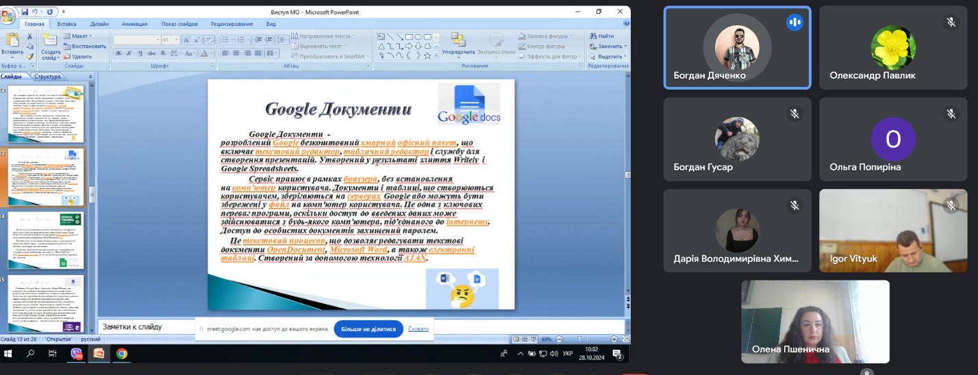

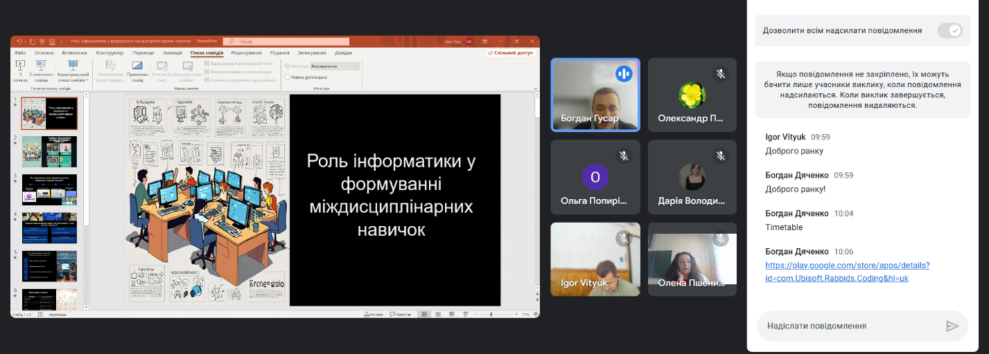

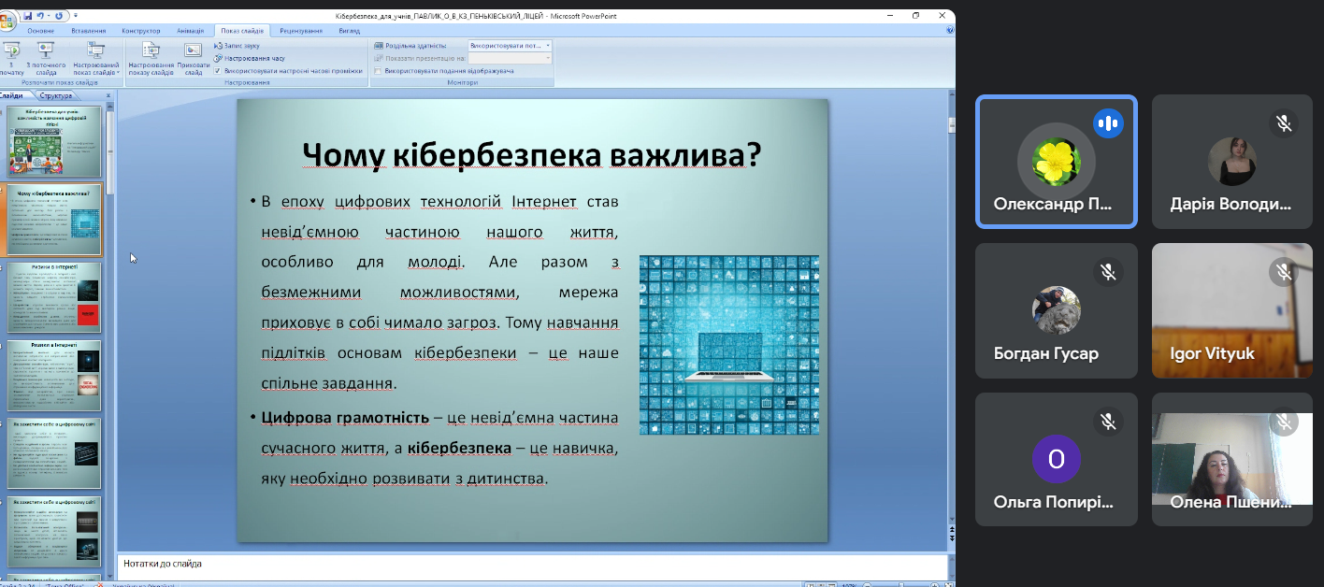

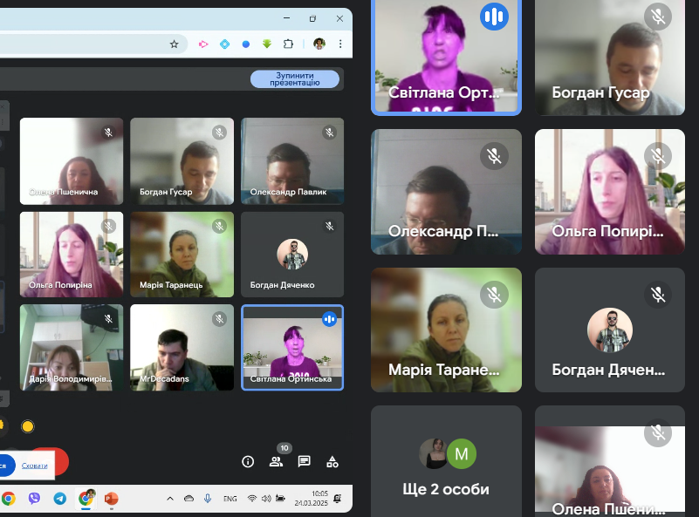

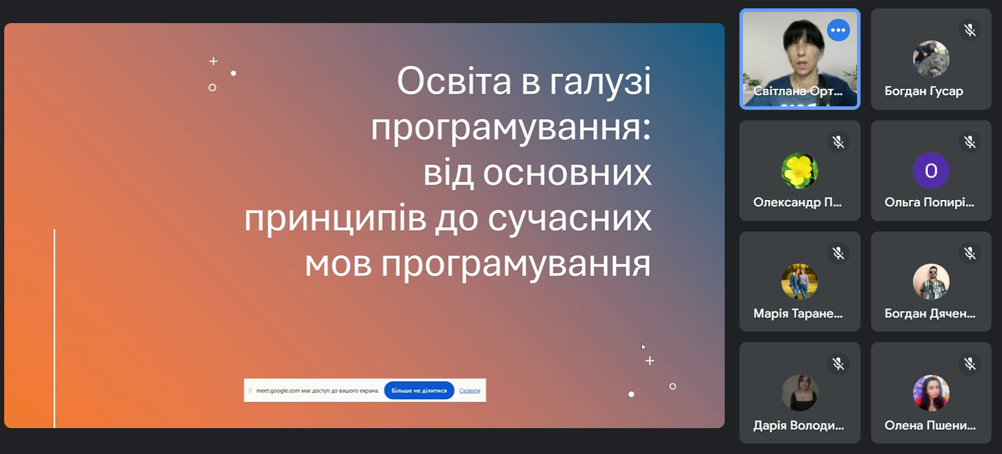

Виконала: Пшенична О.Ю. – керівник ММК учителів інформатики